Synetica - это аппарат для неинвазивного лечения и сокращения объемов излишних жировых тканей и целлюлита, использующий эффект кавитации. Это единственный терапевтический метод, используемый в эстетической медицине, который оказывает прямое и непосредственное воздействие на жировые клетки и может являться серьезным конкурентом хирургической липосакции.

Разработанный и созданный специально для медицинских центров и салонов красоты, аппарат Synetica генерирует низкочастотные ультразвуковые волны.

Низкочастотные ультразвуковые волны вызывают в жировой ткани эффект кавитации: образование микропузырьков (от лат. сavitas – пустота).

Микропузырьки увеличиваются в размерах, взрываются, вытесняя жиры из адипоцитов в межклеточное пространство и затем из организма.

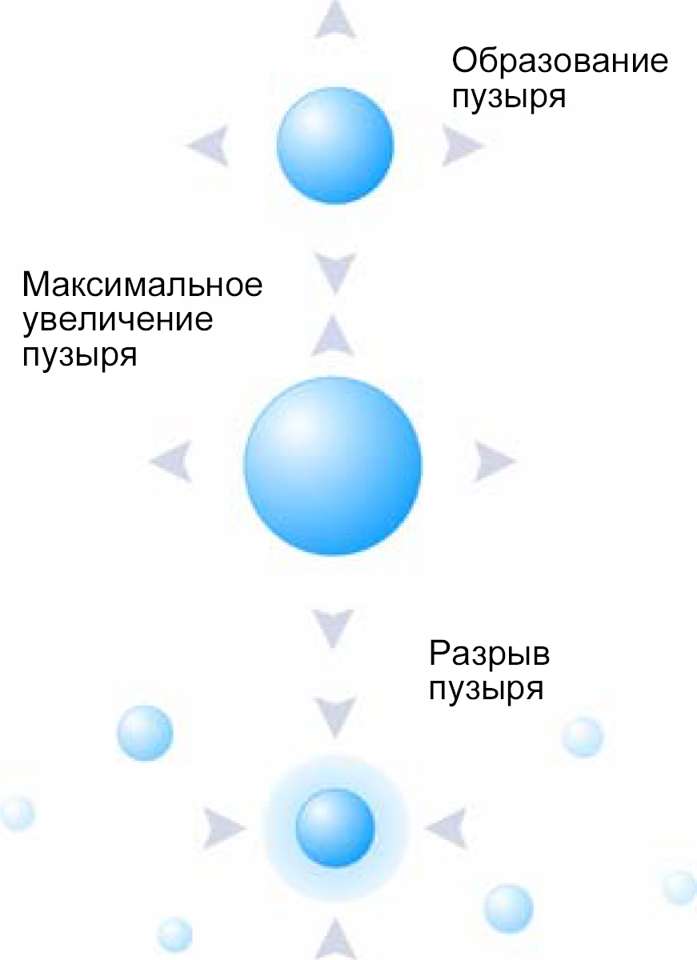
Благодаря эффекту кавитации

мы видим результат с первых сеансов. Уже после первой процедуры объем жировых отложений в области воздействия уменьшается на 1 - 3см. В течение последующих 10 дней происходит постепенное выведение излишних жировых отложений из зоны воздействия и дальнейшее уменьшение объемов.

Также под воздействием низкочастотных ультразвуковых волн ткани становятся более эластичными, так как в зоне проведения процедуры восстанавливается кровоснабжение и стимулируются фибробласты (клетки соединительной ткани), необходимые для обновления тканей.

Цифровые технологии на службе у красоты
Аппарат Synetica предоставляет в распоряжение специалиста самые современные цифровые технологии. Современный сенсорный экран позволяет выбирать один из шести автоматически предустановленных режимов работы или подобрать режим индивидуально.

Эксклюзивная система Synchro-ORE
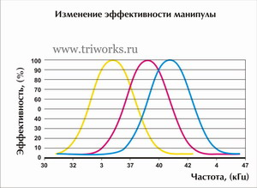
Благодаря уникальной технологии цифрового контроля Synchro-ORE (Optimized Resonance Emission) Synetica является единственным аппаратом, способным тестировать и подстраивать рабочую манипулу.
До изобретения Synchro-Ore все ультразвуковые аппараты требовали периодического наблюдения мастера и подстройки частоты вручную.

Система Synchro-Ore дозирует мощность и контролирует резонансную частоту магнитного усилителя манипулы.
Таким образом, аппарат Synetiсa обеспечивает лучшие результаты в сокращении объемов жировых отложений без необходимости периодической перенастройки системы.
Synetica идеальна для:
- лечения целлюлита
- сокращения объема жирового слоя
- удаления липом
- коррекции дефектов после операции по липосакции
- лечения осложнений после введения филеров
Всегда на вашей стороне
Аппарат Synetica был спроектирован и создан специально для требовательных медицинских центров и салонов красоты. Чтобы лучше удовлетворить эти требования, аппарат Synetica предлагается в двух версиях: переносной, компактный и легкий, и напольный на колесиках – для стационарного использования.
Технические характеристики:
Методика – ультразвуковая кавитация
Максимальная мощность при выходе - 30 Вт
Частота - 40 калибруемых кГц
Программы - 6 , 10 персональных
Манипулы - 56 мм и 44 мм, плоские и вогнутые
Помощь - на экране
Класс - 2BF
Стационарная версия: вес 20кг, габариты 360мм * 1170мм * 270мм
Переносная версия: вес 11кг, габариты 315*208*420 мм

